бюджетное профессиональное образовательное учреждение Вологодской области
«Череповецкий лесомеханический техникум им. В.П. Чкалова»

Специальность 09.02.07 «Информационные системы и программирование»

ОТЧЕТ ПО ПРОИЗВОДСТВЕННОЙ ПРАКТИКЕ
ПП по ПМ.03 РЕВЬЮИРОВАНИЕ ПРОГРАММНЫХ МОДУЛЕЙ

Выполнил студент 3 курса группы ИС-____
____________________________________
подпись ____________________________
место практики __________________________________________________________________
наименование юридического лица, ФИО ИП

Период прохождения:
с «___» _______ 2026 г.
по «___» _______ 2026 г.

Руководитель практики от
предприятия
должность______________________
_______________________________
подпись________________________

МП
Руководитель практики от
техникума: Материкова А.А.
______________________________________
Оценка:_______________________________
«___» _______________________2026 года

г. Череповец
2026
СОДЕРЖАНИЕ
ВВЕДЕНИЕ...……………………………………………………………………...2
1.ОБЩАЯ ХАРАКТЕРИСТИКА ПРЕДПРИЯТИЯ…………………………….3
1.1 Организационная структура предприятия……………………...…….3
1.2 Охрана труда ИТ-специалистов на предприятии……………………5
1.3 Должностные инструкции ИТ-специалистов предприятия……...…5
2. РЕВЬЮИРОВАНИЕ ПРОГРАММНЫХ ПРОДУКТОВ………..……….…...7
2.1 Ревьюирование программного кода в соответствии с технической документацией…………………………………………………………………….7
2.2 Измерение характеристик компонент программного продукта…….9
2.3 Исследование созданного программного кода с использованием специализированных программных средств…………………………………..10
2.4 Сравнительный анализ программных продуктов и средств разработки………………………………………………………………………..11
3 ВЫПОЛНЯЕМЫЕ ЗАДАНИЯ………………………………………………..13
ЗАКЛЮЧЕНИЕ……………………………………………………………….…14
СПИСОК ИСПОЛЬЗОВАННЫХ ИСТОЧНИКОВ……………………………15
ПРИЛОЖЕНИЕ………………………………………………………………….16

1
ВВЕДЕНИЕ
Во время прохождения данной практики я должен буду ознакомиться с неотъемлемой её частью — ознакомление с организацией «Малленом системс», узнать её деятельность и проекты.
Так же выполнить поставленные задачи. Данные задания крайне важны как для моего личного опыта, так и для более близкого ознакомления деятельности данной организации. В ходе выполнения данных задач надо будет научиться разрабатывать два связных модуля и разработать модуль взаимодействия с пользователем.

2
1. ОБЩАЯ ХАРАКТЕРИСТИКА ПРЕДПРИЯТИЯ

Малленом Системс была создана в 2011 году на базе команды ученых и программистов Санкт-Петербургского политехнического университета Петра Великого. Сегодня в компании более 100 сотрудников. Глубокие компетенции в сфере машинного зрения и большой опыт успешной реализации проектов на промышленных предприятиях позволяет успешно решать широкий спектр задач в различных отраслях.

1.1 Организационная структура предприятия

Центр по развитию интеллектуальных систем, отдел разработки ПО. Проектирование, разработка, оптимизация ПО для клиентов компании.
Производственно-технический отдел. Отдел с инженерами, которые
проводят пусконаладочные работы на предприятиях, проектируют местонахождение оборудования на предприятии и устанавливают его.
АУП (Административно-управленческий персонал). Руководство компании, которое формирует стратегии развития, управляет отделами, планирует деятельность предприятия, обеспечивает внешние коммуникации компании на выставках, в СМИ.
3
Группа Маркетинга. Формирование маркетинговой стратегии компании, внутренний и внешний PR-компании, продвижение бренда и продуктов на рынке.
Коммерческий отдел. Продажа продуктов компании заказчикам, поиск новых клиентов, участие в PR-продвижении компании.
Отдел технической поддержки и контроля качества. Техническая поддержка пользователей и тестировка ПО на выявление ошибок и проблем.
Отдел акселерационных и образовательных программ. Разработка и проведение обучающих курсов по машинному зрению и языку программирования, PR компании на рынке образовательных учреждений
Отдел кадров. Управление персоналом компании, поиск, подбор, адаптация сотрудников, ведение кадрового документооборота, разработка стратегия развития персоналом предприятия
Юридический отдел. Обработка всех документов в компании в соответствии с законодательством, взаимодействие с заказчиками и менеджерами по договорным обязательствам.
Бухгалтерия. Ведение экономической деятельности предприятия, бухгалтерского учета, формирование бюджетов компании.
ОХР (общественно-хозяйственные рабочие). Поддержание чистоты, порядка на рабочих местах, ремонт, уборка служебных помещений.

4
1.2 Внутренний распорядок работы предприятия, охрана труда на предприятии (организации)

В компании "Малленом Системс" действует график работы 5/2, с 09:00 до 18:00. В штате компании есть отдельный специалист по охране труда, который проводит вводные инструктажи при приеме на работу и практике, а также занимается выдачей пропусков для пусконаладочных работ инженеров. В компании 20.09.2018 г. была проведена специальная оценка условий труда, согласно которой рабочие места, на территории которых установлены вредные производственные факторы, отсутствуют. Так же производится обучение сотрудников по промышленной безопасности, по электробезопасности, охране труда и обучению в области применения средств защиты и оказания первой медицинской помощи в специализированном учебном центре

1.3 Должностные инструкции ИТ- специалистов предприятия

Выполняет работу по проведению необходимых технических расчетов;
Осуществляет наладку, настройку, регулировку и опытную проверку оборудования и систем, следит за его исправным состоянием;
Принимает участие в проведение экспериментов и испытаний;

5
Принимает участие в разработке программ, инструкций и другой технической документации, в изготовлении макетов, а также в испытаниях и экспериментальных работах;
Выполняет работу по сбору, обработке и накоплению исходных материалов, данных статистической отчетности, научно-технической информации;
Выполняет работу по оформлению плановой и отчетной документации, вносит необходимые изменения и исправления в техническую документацию в соответствии с решениями, принятыми при рассмотрении и обсуждении выполняемой работы;
Систематизирует, обрабатывает и подготавливает данные для составления отчетов о работе;
Принимает необходимые меры по использованию в работе современных технических средств.

6
2 РЕВЬЮИРОВАНИЕ ПРОГРАММНЫХ ПРОДУКТОВ

В современном мире разработки программного обеспечения вопрос качества кода становится все более актуальным. Одним из ключевых процессов, способствующих повышению качества написанного программного обеспечения, является проверка исходного кода. Этот процесс позволяет выявить и устранить ошибки, улучшить читаемость и оптимизировать выполнение программных решений.

2.1 Ревьюирование программного кода в соответствии с технической документацией

Основной документ, с которым была произведена работа в течении практики — техническая документация. Что бы грамотно распорядиться ресурсами в ходе выполнения заданий данный документ представлял структурное и понятное изложение того, что требуется выполнить. И на основе данного документа ниже я бы хотел сравнить свой проект, с заявленными в документе требованиями

1. Требование ТЗ: Логирование всех выполняемых операций (через Serilog или стандартный logging):
Данное требование было выполнено, В точке входа main.py настроен стандартный потоковый логгер logging.basicConfig. Вызовы logging.info() интегрированы во все ключевые методы.

7
2.Обработка ошибок и исключений с выводом понятных сообщений пользователю:
Требование было выполнено в классе imgproc. В данном классе достаточно проверок того, загружен ли файл и существует ли он в принципе.
А внутри Презентера MainUi.py все триггеры обернуты в безопасные блоки try/except .

3. Сохранение пользовательских настроек (последний открытый путь, выбранный фильтр, параметры окна):
В файле UiProc/config_manager.py посредством системного класса «Qsettings» сохраняет параметры в кроссплатформенном формате конфигурации IniFormat.

4. Поддержка отмены последних действий (минимум 1 шаг) — простое хранение предыдущего изображения подойдёт:
В классе ImageProcessor прописан приватный метод _save_for_undo(), который перед выполнением любой операции над изображением делает независимую копию посредством .copy() и помещает его в буферную переменную self.previous_image.

5. Автоматическое создание служебных папок (logs, configs, output) при первом запуске приложения:
initialize_environment() в файле main.py при старте приложения производит итерацию по списку папок и вызывает команду os.makedirs(folder, exist_ok=True). Создаются данные папки при условии, что программа запускается впервые, далее при работе ошибок нет.

8

6. Ведение файла с историей действий пользователя (например, JSON-файл со списком: дата, операция, параметры):
В модуле ImgProc/Hist.py реализована функция log_action_to_json(). Она безопасно считывает текущий лог-файл, добавляет к нему новую запись (текущий штамп даты/времени, имя операции и словарь с входными параметрами) и перезаписывает структуру данных обратно в файл logs/history.json , записи форматируются более удобными для чтения
7. Минимум пять модульных тестов для модуля обработки изображений:
В изолированном модуле Tests/TestSource.py средствами тестового фреймворка pytest и механизма фикстур @pytest.fixture развернуто 5 полноценных модульных тестов.

2.2 Измерение характеристик компонент программного продукта

Это процесс получения количественных значений (метрик), которые отражают свойства, качество, производительность или надежность отдельных модулей и частей ПО. Достаточно важный процесс для проекта, он позволяет оценить затраты ресурсов ПК и оценить эффективность программы.

Измеренные характеристики:
LOC(общее количество строк в проекте): 377
SLOC( строки СТРОГО с кодом): 344

9
Быстродействие:
Инициализация окружения и старт приложения: ~0.24 сек
Загрузка изображения в память и валидация: 0.08 сек
Применение фильтра Ч/Б: 0.02 сек
Легкое размытие по Гауссу: 0.12 сек
Изменение размера до 800/600: 0.1 сек
Фиксация действия в JSON: ~0.004 сек
Сохранение результирующего файла на диск: 0.2 сек

2.3 Исследование созданного программного кода с использованием специализированных программных средств.

процесс анализа исходного или бинарного кода с помощью специализированных инструментов для поиска ошибок, уязвимостей, утечек памяти и оценки соответствия стандартам .

Статический анализ - это автоматическая проверка исходного или объектного кода программы без её запуска. Процесс выполняется специальными программами, которые «читают» синтаксис и логику.

Инструмент Flake8 был запущен через встроенный терминал VS Code для сканирования пакетов ImgProc и UiProc:
Результаты: Критических ошибок синтаксиса и логики (ошибок уровня E999) не обнаружено. Но можно отметить, что были единичные предупреждения стиля: E501 line too long

Динамический анализ - это метод исследования программного обеспечения, при котором код анализируется непосредственно в процессе его выполнения на реальном или виртуальном процессоре.
Для анализа узких мест (bottlenecks) в коде обработки изображений KeyPart.py был запущен встроенный модуль cProfile. Тестирование проводилось при циклическом наложении фильтров на изображение разрешением 2000x2000 пикселей.
10
Результаты:
Самая ресурсоемкая операция: Наибольшее внутреннее время (0.118 сек) занимает встроенный метод imaging.gaussian_blur библиотеки Pillow при вызове функции apply_blur(). Это связано с тяжелыми математическими расчетами свертки матрицы для каждого пикселя.
Эффективность кода: Чистое время выполнения функции (логика Презентера MainUi.py, функции валидации и сохранения), составляет менее 0.001 сек. Это доказывает, что в самом коде проекта нет лишних циклов или «тяжелых» конструкций, которые могли бы тормозить программу. Вся нагрузка приходится исключительно на оптимизированные низкоуровневые методы библиотеки Pillow.

2.4 Сравнительный анализ программных продуктов и средств разработки

1. Язык программирования:
C#:
1. Скорость написания кода: достаточно долгая, т.к. язык требует описания
2. Вес приложения: большой

Python:
1. Скорость написания кода: быстрое, много справочных материалов + «блочное» писание кода ориентированное на библиотеки
2. Вес приложения: минимальный, т.к. используются легковесные библиотеки

11
2. Библиотеки:
Tkinter:
1. Дизайн: устаревший
2. Возможности: устаревшие, отсутствуют слои и менеджеры
3. Качество изображения интерфейса: непонятный текст, малые размеры

PyQt6:
1. Дизайн: Современный(интуитивно-понятный)
2. Возможности: Развитые(сигнал-слотовая архитектура)
3.Качество изображения интерфейса: Отличное за счет автоматического масштабирования

3. Инструменты обработки изображений:
OpenCV:
1.Работа с памятью и форматами: Слишком большая для простых задач
2.Назначение: ИИ, компьютерное зрение

Pillow:
1.Работа с памятью и форматами: Относительно ТЗ оптимальный вариант
2.Назначение: быстрая прикладная обработка графики

12
3 ВЫПОЛНЯЕМЫЕ ЗАДАНИЯ
В ходе прохождения практики ПП.03 были выполнены следующие задания:
Были освоены на практическом опыте
- изменения характеристик программного проекта
- использованы основные методологии процессов разработки программного обеспечения
- оптимизация программного кода с использованием специализированных программных средств

Был обучен:
- работать с проектной документацией, разработанной с использованием графических языков спецификаций
- выполнять оптимизацию программного кода с использованием специализированных программных средств
- использовать методы и технологии тестирования и ревьюирования кода и проектной документации
- применять стандартные метрики по прогнозированию затрат, сроков и качества

Был ознакомлен с:
- задачами планирования и контроля развития проекта принципы построения системы деятельностей программного проекта
- современными стандартами качества программного продукта и процессов его обеспечения

Были выполнены:
- построение заданных моделей программного средства с помощью графического языка (обратное проектирование)
- определение характеристик программного продукта автоматизированными средствами
- построение диаграмм деятельности программного кода
- сравнительный анализ средств разработки программных продуктов

13
ЗАКЛЮЧЕНИЕ

Данная практика была крайне полезным и насыщенным опытом. Я узнал и научился много новых рахличных вещей о программировании. Вот пара более важных вещей которым я обучился и узнал:
- оптимизация программного кода с использованием специализированных программных средств
- выполнять оптимизацию программного кода с использованием специализированных программных средств
- использовать методы и технологии тестирования и ревьюирования кода и проектной документации

Так же хочу отметить, что было интересно разрабатывать два связных модуля, один из которых это разработка интерфейса программы

14
СПИСОК ИСПОЛЬЗОВАННЫХ ИСТОЧНИКОВ

- Основные этапы реализации программного кода [Электронный ресурс] –режим доступа: https://pillow.readthedocs.io/en/stable/handbook/tutorial.html
- Основные этапы реализации программного кода [Электронный ресурс] – режим доступа: https://www.pythonguis.com/pyqt6-tutorial/
- Основные этапы реализации программного кода [Электронный ресурс] – режим доступа: https://www.geeksforgeeks.org/python/python-pillow-tutorial/
- Основные этапы реализации программного кода [Электронный ресурс] – режим доступа: https://www.youtube.com/watch?v=OcrEMgx7OjE&list=PL0lO_mIqDDFVZr9lLryYHSbAbrn3YJGbE
- Основные этапы реализации программного кода [Электронный ресурс] – режим доступа: https://dvmn.org/encyclopedia/modules/pillow/
- Основные этапы реализации программного кода [Электронный ресурс] – режим доступа: https://habr.com/ru/companies/ruvds/articles/803127/
- Основные этапы реализации программного кода [Электронный ресурс] – режим доступа: https://habr.com/ru/articles/342244/

15
ПРИЛОЖЕНИЕ
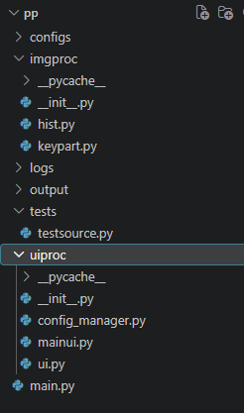

рис.1 — полная структура программы, с созданными папками приложением
(то-ть после запуска и использования программы хотя бы 1 раз)
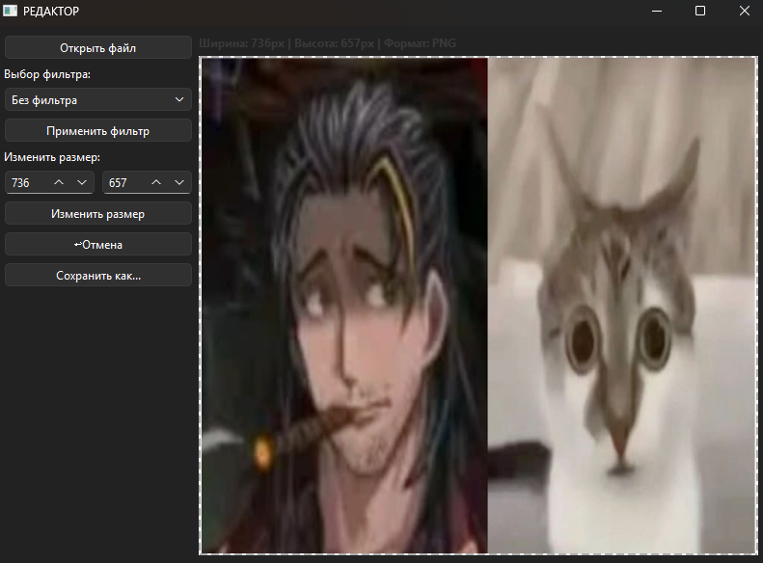
рис.2 — запущенное приложение с загруженным тестовым изображением

16
ПРИЛОЖЕНИЕ
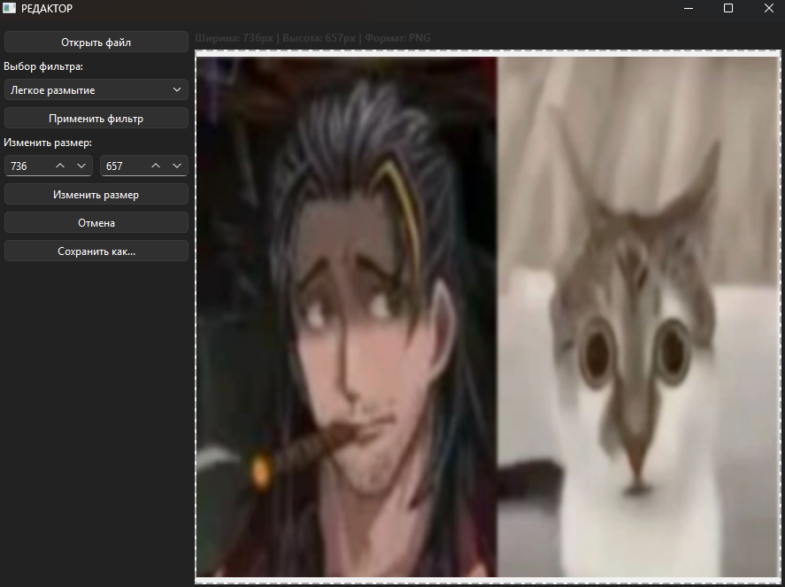
рис.3 — применение легкого размытия

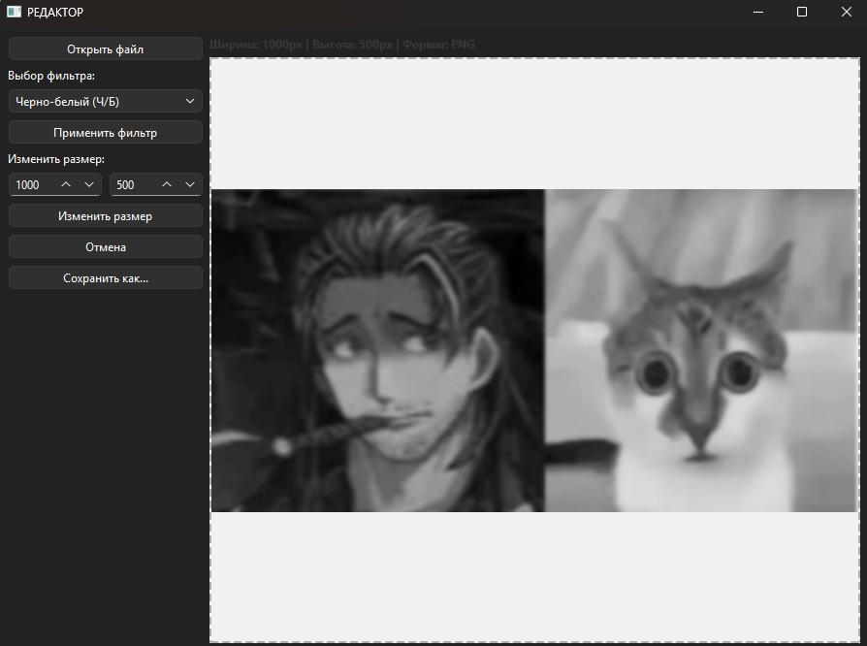

рис.4 — применение ЧБ фильтра и изменение размера

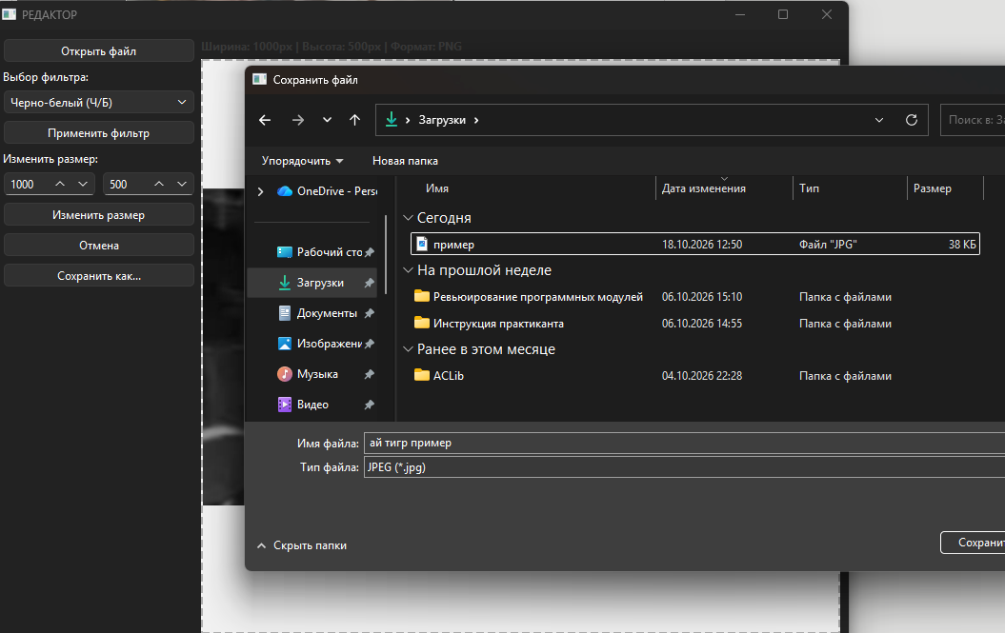

рис.5 — сохранение измененной иллюстрации

17

